

SOLICITUD DE PROPUESTA
COMPARACIÓN DE PROPUESTAS

TJ-CP-01-2022

PRIMERA CONVOCATORIA

“ROPA DE TRABAJO PARA EL PERSONAL ADMINISTRATIVO Y ÁREA MÉDICA DE LA CSBP. REGIONAL TARIJA”

Tarija, mayo de 2022



CAJA DE SALUD DE LA BANCA PRIVADA

COMPARACIÓN DE PROPUESTAS TJ-CP-01-2022
PRIMERA CONVOCATORIA

La Caja de Salud de la Banca Privada, Regional Tarija invita públicamente a proponentes legalmente establecidos a presentar propuestas para:
ROPA DE TRABAJO PARA PERSONAL ADMINISTRATIVO Y ARÉA MÉDICA DE LA CSBP. REGIONAL TARIJA
Tipo de Convocatoria: Comparación de Propuestas
Forma de adjudicación: POR ÍTEM
Sistema de evaluación y adjudicación: MENOR PRECIO
Encargados de atender consultas: Lic. Viviana Zeballos Tejerina
Lic. Esmeralda Rios Leyton

Correo electrónico: viviana.zeballos@csbp.co.bo
esmeralda.rios@csbp.com.bo
Teléfono: 66-45562 int. 8114 – 8113
Celulares: 60275908 - 67639375

CRONOGRAMA DE PLAZOS
N° | ACTIVIDAD | FECHA | HORA | LUGAR Y DIRECCIÓN
1 | Invitación y publicación de la Solicitud de Propuestas | Hasta:  26/05/2022 | Hasta:  15:00 | Página Web: https://portal.csbp.com.bo/
2 | Presentación de Ofertas | Hasta:  02/06/2022 | Hasta:  15:30 | Presentación Electrónica: esmeralda.rios@csbp.com.bo o físico  Presentación Física: Calle 15 de abril N° 432 1er piso - Contabilidad
3 | Resultado Del Proceso | 09/06/2022 |  | Envío de órdenes de compras a los proponentes

(*) Estas fechas son referenciales y podrán ser modificadas de acuerdo a la necesidad y situaciones que ameriten su modificación.
PREPARACIÓN DE LA OFERTA
- PREPARACIÓN DE OFERTA | Los potenciales proponentes que se encuentren en capacidad de proveer los bienes requeridos en el presente proceso de contratación deberán preparar sus propuestas conforme a los requisitos y condiciones establecidos:  DOCUMENTOS DE LA PROPUESTA TÉCNICA  - Propuesta de acuerdo a las Especificaciones Técnicas descritas en este documento.  - Presentar muestra en caso de ser necesario según el ítem.  DOCUMENTOS DE LA PROPUESTA ECONÓMICA  - La propuesta económica debe ser presentada en el Formulario de Presentación de Propuesta, identificado al final de este documento, en original.
- PRESENTACIÓN DE PROPUESTAS | Las propuestas deben ser presentadas en horario, fecha y lugar establecidos en la convocatoria.  No se aceptarán propuestas que contengan textos entre líneas, borrones y tachaduras, siendo causal de inhabilitación.  La propuesta debe ser presentada en DIGITAL, enviando al correo esmeralda.rios@csbp.com.bo o en físico en la dirección que señalada anteriormente.

ESPECIFICACIONES
COMPRA DE ROPA DE TRABAJO PARA EL PERSONAL ADMINISTRATIVO Y ÁREA MÉDICA DE LA CSBP. REGIONAL TARIJA

- UNIDAD ORGANIZACIONAL: Subgerencia de Recursos Humanos y Desarrollo Organizacional

- COMPRA A REALIZAR: Ropa de trabajo para el personal femenino y masculino de la regional Tarija de la Caja de salud de la Banca Privada.

- ANTECEDENTES:
En base al instructivo N° ON-RH-I-003-22 la Subgerencia de Recursos Humanos debe gestionar la compra de camisas, blusas, corte de tela y zapatos de vestir para todo el personal de la Regional Tarija el cual será asignado al personal como parte de los beneficios que asigna la Caja de Salud de la Banca Privada al personal a nivel nacional.

- DESCRIPCIÓN DE LAS CANTIDADES Y LOS ITEMS A SER COMPRADOS:

A continuación, se detallan los ítems y las cantidades a ser adquiridas:

N° | ITEM | CANTIDAD | OBSERVACIONES
1 | Camisa de tela para mujer color blanco manga larga | 15 | El tono del color de acuerdo a especificación técnica
2 | Camisa de tela para mujer color blanco manga corta | 2 | El tono del color de acuerdo a especificación técnica
3 | Camisa de tela para varón color blanco manga larga | 11 | El tono del color de acuerdo a especificación técnica
4 | Camisa de tela para mujer, color combinación de rayas delgadas de color plomo claro con blanco, manga larga | 9 | El tono del color de acuerdo a especificación técnica
5 | Camisa de tela para varón, color combinación de rayas delgadas de color plomo claro con blanco, manga larga | 4 | El tono del color de acuerdo a especificación técnica
6 | Camisa de tela para mujer, color puntillado fino color rojo y blanco, manga larga | 9 | El tono del color de acuerdo a especificación técnica
7 | Camisa de tela para varón, color puntillado fino color rojo y blanco, manga larga | 4 | El tono del color de acuerdo a especificación técnica
8 | Camisa de tela para mujer, color combinación de rayas delgadas de color lila claro con blanco, manga larga | 9 | El tono del color de acuerdo a especificación técnica
9 | Camisa de tela para varón, color combinación de rayas delgadas de color lila claro con blanco, manga larga | 4 | El tono del color de acuerdo a especificación técnica
10 | Pantalón de tela para mujer color azul marino | 9 | El tono del color de acuerdo a especificación técnica
11 | Pantalón de tela para mujer color azul (tono a definir) | 9 | El tono del color de acuerdo a especificación técnica
12 | Pantalón de tela para varón color azul marino | 4 | El tono del color de acuerdo a especificación técnica
13 | Pantalón de tela para varón color azul (tono a definir) | 4 | El tono del color de acuerdo a especificación técnica
14 | Chompa de vestir mujer | 19 | El tono del color de acuerdo a especificación técnica
15 | Chompa de vestir varón | 7 | El tono del color de acuerdo a especificación técnica
16 | Zapatos médicos | 26 | Considerando un par de zapatos por persona
17 | Zapatos para vestir área médica (vales 360 bs) | 15 | Considerando un par de zapatos por persona
18 | Zapatos para vestir área enfermería (vales 285 bs) | 9 | Considerando un par de zapatos por persona
19 | Mandiles | 28 | El tono del color de acuerdo a especificación técnica
20 | Pijamas manga corta (colores a definir) | 55 | El tono del color de acuerdo a especificación técnica
21 | Pijamas manga larga (colores a definir) | 8
22 | Chaqueta médica | 13 | El tono del color de acuerdo a especificación técnica

- ESPECIFICACIONES Y CARACTERÍSTICAS DE LAS CAMISAS DE VARON (ITEMS 3-5-7-9)
El proceso de compra deberá considerar las siguientes características:

Camisa modelo 1:
Material: Mini OXF/E (80% Algodón – 20% Poliéster)
Color: Blanco
Bordado: Logo institucional como sello de agua (sin color) en el puño de la manga derecha.
Referencia Tono de Color:
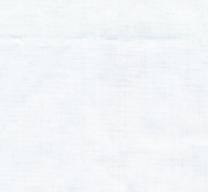

Camisa modelo 2:

Material: FA/R (60% Algodón – 40% Poliéster)
Color: Combinación de rayas delgadas de color plomo claro con blanco
Bordado: Logo institucional como sello de agua (sin color) en el puño de la manga derecha.
Referencia Tono de Color:
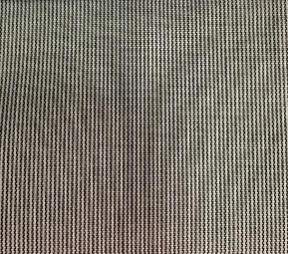

Camisa modelo 3:

Material: Tela fil a fil (60% Algodón – 40% Poliéster)
Color: Puntillado fino color rojo y blanco
Bordado: Logo institucional como sello de agua (sin color) en el puño de la manga derecha.
Referencia Tono de Color:
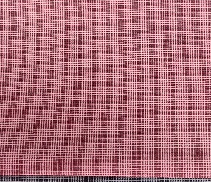

Camisa modelo 4:

Material: Tela FA/R (60% Algodón – 40% Poliéster)
Color: Combinación de rayas delgadas de color lila claro con blanco
Bordado: Logo institucional como sello de agua (sin color) en el puño de la manga derecha.
Referencia Tono de Color:

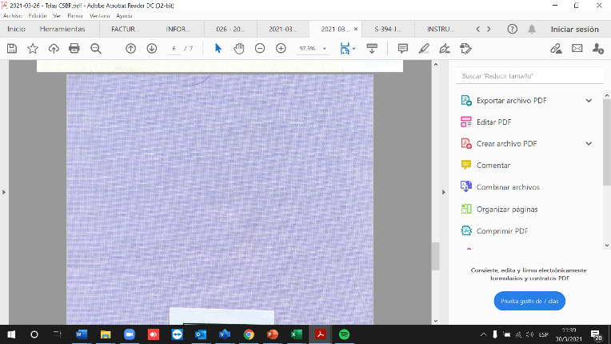

- ESPECIFICACIONES Y CARACTERÍSTICAS DE LAS CAMISAS DE DAMA (ITEMS 1-2-4-6-8)

El proceso de compra deberá considerar las siguientes características:
Camisa modelo 1:

Material: Mini OXF/E (80% Algodón – 20% Poliéster)
Color: Blanco
Bordado: Logo institucional como sello de agua (sin color) a la altura del pecho para las camisas de manga corta y logo institucional como sello de agua (sin color) en el puño de la manga derecha para las camisas de manga larga.
Referencia Tono de Color:

Camisa modelo 2:
Material: FA/R (60% Algodón – 40% Poliéster)
Color: Combinación de rayas delgadas de color plomo claro con blanco
Bordado: Logo institucional como sello de agua (sin color) en el puño de la manga derecha.
Referencia Tono de Color:

Camisa modelo 3:

Material: Tela fil a fil (60% Algodón – 40% Poliéster)
Color: Puntillado fino color rojo y blanco
Bordado: Logo institucional como sello de agua (sin color) en el puño de la manga derecha.
Referencia Tono de Color:

Camisa modelo 4:

Material: Tela FA/R (60% Algodón – 40% Poliéster)
Color: Combinación de rayas delgadas de color lila claro con blanco
Bordado: Logo institucional como sello de agua (sin color) en el puño de la manga derecha.
Referencia Tono de Color:

- ESPECIFICACIONES Y CARACTERÍSTICAS DEL PANTALON DE TELA MUJER Y VARON (ITEMS 10-11-12-13)
El proceso de compra deberá considerar las siguientes características:
Material: Tela casimir, cardf o similar (composición 55% poliéster 45% lana)
Referencia Tono de Color: Azul marino y Azul (tono a definir)

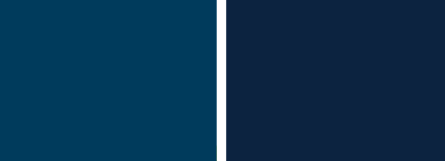

- ESPECIFICACIONES Y CARACTERÍSTICAS DE ZAPATOS DE VESTIR (ITEM 16)
El proceso de compra deberá considerar las siguientes características:

ZAPATOS PARA EL PERSONAL DE SALUD
Material: Elástico termoplástico
Tipo: suecos
Modelo: Femenino y masculino
Color: Azul

- ESPECIFICACIONES Y CARACTERÍSTICAS DE ZAPATOS DE VESTIR (ITEM 17-18)
El proceso de compra deberá considerar las siguientes características:
ZAPATOS DE VESTIR: Este ítem deberá ser dotado mediante vales con empresas que ofrecen este tipo de productos. La opción de asignar un vale permitirá al personal la elección libre de modelo y color del par de zapatos.

- ESPECIFICACIONES Y CARACTERÍSTICAS DE CHOMPA DE VESTIR MUJER Y VARÓN (ITEM 14-15)
El proceso de compra deberá considerar las siguientes características:
Tela: Polar – Poliéster o similar
Color: Azul
Logo: Cada chompa incluirá el bordado del logo institucional de la CSBP

- ESPECIFICACIONES Y CARACTERÍSTICAS DE MANDILES MUJER Y VARÓN (ITEM 19)
El proceso de compra deberá considerar las siguientes características:
Tela: Popelina o superior
Composición: 60/70% algodón - 40/30% poliéster
Color: Blanco
Logo: Cada mandil incluirá el bordado del logo institucional y el nombre del trabajador de la CSBP en el bolsillo del pecho del mandil.
- ESPECIFICACIONES Y CARACTERÍSTICAS DE PIJAMAS MUJER Y VARÓN (ITEM 20-21)
El proceso de compra deberá considerar las siguientes características:
Tela: Dacrón o superior
Composición: 70% algodón - 30% poliéster
Color: De acuerdo a las especialidades y áreas de trabajo
Logo y Texto: Cada pijama incluirá el bordado del logo institucional de la CSBP y el nombre del trabajador en el bolsillo del pecho del pijama, asimismo, deberá incluir el bordado del nombre de trabajador en el pantalón del pijama.

- ESPECIFICACIONES Y CARACTERÍSTICAS DE CHAQUETAS MÉDICA MUJER Y VARÓN (ITEM 22)
El proceso de compra deberá considerar las siguientes características:
Tela: Popelina o superior
Composición: 60/70% algodón – 40/30% poliéster
Color: Blanco y opciones alternativas en colores entero
Logo y Texto: Cada chaqueta corta incluirá el bordado del logo institucional de la CSBP y el nombre del trabajador de la CSBP en el bolsillo de la chaqueta

- DEFINICION DE TALLAS PARA LAS CAMISAS DE DAMA Y VARÓN:

La compra de cada uno de los ítems de camisas para damas y varones (de acuerdo a las características identificadas por ítem) deberá considerar la toma de medidas y/o tallas por persona.

- MODELOS DE LAS CAMISAS DE DAMAS Y VARÓN:

La empresa seleccionada, deberá presentar distintos modelos de camisas para varón y dama y tendrá que tener la posibilidad de poder ajustar los mismos a requerimientos específicos de la Caja de Salud de la Banca Privada (combinaciones en colores y tipos de tela en puños y cuellos, colores de botones, botones en los cuellos, etc.)

- MÉTODO DE SELECCIÓN Y ADJUDICACIÓN.

El método de adjudicación se realizará en base a la evaluación del menor precio ofrecido para cada ítem descrito en el presente documento.

- MODALIDAD DE PAGO.

La Caja de Salud de la Banca Privada realizara la cancelación contra la entrega de la totalidad de los ítems asignados de acuerdo a las especificaciones técnicas.

 | 
REGIONAL TARIJA
FORMULARIO DE PRESENTACIÓN DE PROPUESTA
 | TARIJA |  | de |  |  | de 2022
 | Señor(es)
 | Dirección:
 | Teléfono:
 | Correo Electrónico
 | Presente-
 |  | Agradecemos a Ud.(s) remitir su cotización al correo electrónico esmeralda.rios@csbp.com.bo, hasta hrs.15:30 del día jueves 02 de junio de 2022, la cotización deberá incluir impuestos de Ley, los mismos que deberán incluir máximo dos (2) decimales.
Ítems | Descripción |  | Unidad | Cantidad | Precio Unitario Bs | Total Bs
1 | Camisa de tela para mujer color blanco manga larga. Material: Mini OXF/E (80% Algodón – 20% Poliéster)  Color: Blanco |  | PIEZA | 15
2 | Camisa de tela para mujer color blanco manga corta. Material: Mini OXF/E (80% Algodón – 20% Poliéster)  Color: Blanco |  | PIEZA | 2
3 | Camisa de tela para varón color blanco manga larga. Material: Mini OXF/E (80% Algodón – 20% Poliéster)  Color: Blanco |  | PIEZA | 11
4 | Camisa de tela para mujer, color combinación de rayas delgadas de color plomo claro con blanco, manga larga. Material: FA/R (60% Algodón – 40% Poliéster) |  | PIEZA | 9
5 | Camisa de tela para varón, color combinación de rayas delgadas de color plomo claro con blanco, manga larga. Material: FA/R (60% Algodón – 40% Poliéster) |  | PIEZA | 4
6 | Camisa de tela para mujer, color puntillado fino color rojo y blanco, manga larga. Material: Tela fil a fil (60% Algodón – 40% Poliéster) |  | PIEZA | 9
7 | Camisa de tela para varón, color puntillado fino color rojo y blanco, manga larga. Material: Tela fil a fil (60% Algodón – 40% Poliéster) |  | PIEZA | 4
8 | Camisa de tela para mujer, color combinación de rayas delgadas de color lila claro con blanco, manga larga. Material: Tela FA/R (60% Algodón – 40% Poliéster) |  | PIEZA | 9
9 | Camisa de tela para varón, color combinación de rayas delgadas de color lila claro con blanco, manga larga. Material: Tela FA/R (60% Algodón – 40% Poliéster) |  | PIEZA | 4
10 | Pantalón de tela para mujer color azul marino.  Material: Tela casimir, cardf o similar  (composición 55% poliéster 45% lana) |  | PIEZA | 9
11 | Pantalón de tela para mujer color azul  (tono a definir).  Material: Tela casimir, cardf o similar  (composición 55% poliéster 45% lana) |  | PIEZA | 9
12 | Pantalón de tela para varón color azul marino  Material: Tela casimir, cardf o similar  (composición 55% poliéster 45% lana) |  | PIEZA | 4
13 | Pantalón de tela para varón color azul (tono a definir). Material: Tela casimir, cardf o similar (composición 55% poliéster 45% lana) |  | PIEZA | 4
14 | Chompa de vestir mujer  Tela: Polar – Poliéster o similar |  | PIEZA | 19
15 | Chompa de vestir varón  Tela: Polar – Poliéster o similar |  | PIEZA | 7
16 | Zapatos médicos  Material: Elástico termoplástico  Tipo: suecos  Color: Azul |  | PAR | 26
17 | Zapatos para vestir área médica (vales 360 bs) |  | PAR | 15
18 | Zapatos para vestir área enfermería (vales 285 bs) |  | PAR | 9
19 | Mandiles  Tela: Popelina o superior  Composición: 60/70% algodón - 40/30% poliéster  Color: Blanco |  | PIEZA | 28
20 | Pijamas manga corta (colores a definir)  Tela: Dacrón o superior  Composición: 70% algodón - 30% poliéster  Color: De acuerdo a las especialidades y áreas de trabajo |  | JUEGO | 55
21 | Pijamas manga larga (colores a definir)  Tela: Dacrón o superior  Composición: 70% algodón - 30% poliéster  Color: De acuerdo a las especialidades y áreas de trabajo |  | JUEGO | 8
22 | Chaqueta médica  Tela: Popelina o superior  Composición: 60/70% algodón – 40/30% poliéster  Color: Blanco y opciones alternativas en colores entero |  | PIEZA | 13
TOTAL

Dirección: | CSBP. TARIJA, CALLE 15 DE ABRIL N° 432, 1ER PISO – CONTABILIDAD, TELEF.: 66-45562 Int. 8113, CORREO ELECTRÓNICO: esmeralda.rios@csbp.com.bo.
EMPRESA COTIZANTE "PROVEEDOR"
Validez de la oferta:
Tiempo de entrega:
Otros:
 |  | Tarija |  | de |  | de | 2022
 | SELLO DE LA EMPRESA |  |  | NOMBRE Y FIRMA

